**Методика Монтессори**

**в развитии речи детей дошкольного возраста**

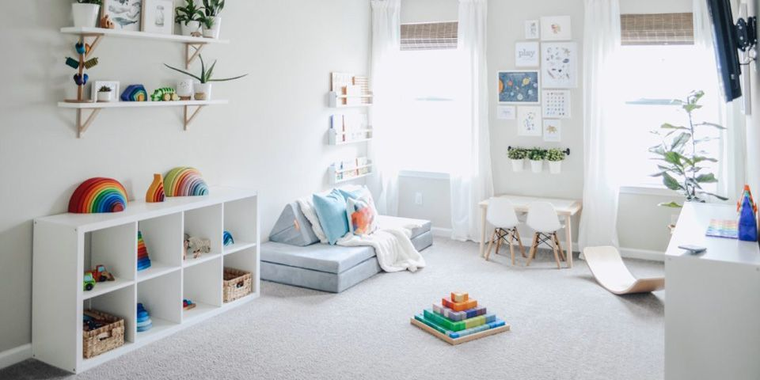

**Методика Марии Монтессори** признана во всем мире как одна из самых эффективных систем раннего развития детей. В её основе лежит уважение к личности ребенка, его самостоятельности и естественному желанию учиться. Развитие речи в этой системе занимает особое место, так как язык - это важный инструмент общения и познания мира.

**Суть методики**

Методика предназначена не только для детей дошкольного возраста, но и для подростков-школьников. Ее суть – это индивидуальный подход к обучению и воспитанию, с опорой на самостоятельность, личные интересы и тщательно подготовленные дидактические материалы. Мария Монтессори видела в каждом ребенке цельную личность с уже сложившимся характером и талантами, поэтому ребенку нужно лишь помочь развиваться по своему собственному пути. А взрослым остается только наблюдать и помогать при необходимости.

**Основные принципы развития речи по методу Монтессори**

1. **Среда, насыщенная стимуляторами языка.**  
   Речь развивается благодаря окружению. По методике Монтессори создаётся пространство, наполненное материалами, стимулирующими речевую активность. Это карточки с изображениями и словами, буквы, алфавитные игры и книги.
2. **Свобода выбора.**  
   Ребенок может сам выбирать, с каким материалом работать. Это позволяет ему идти в своём темпе, что особенно важно при освоении родного языка.
3. **Сенсорное развитие как основа речи.**  
   Материалы, развивающие сенсорное восприятие (прикосновения, звуки, цвета), способствуют улучшению фонематического слуха и формированию словарного запаса детей.
4. **Поддержка самостоятельности.**  
   Дети учатся говорить, писать и читать без принуждения. Они получают возможность свободно выражать свои мысли, задавать вопросы и участвовать в обсуждениях.

**Как это работает на практике?**

1. **Сенсорные материалы.**  
   Игрушки и материалы, стимулирующие органы чувств, помогают детям запоминать звуки, буквы и слова. Например:

* **Шершавые буквы**: дети проводят пальцами по буквам, запоминая их форму и звучание.
* **Коробочки с звуками**: ребенок определяет, какие звуки издают разные предметы.

1. **Речевые игры.**  
   Родители и педагоги активно разговаривают с детьми, задают вопросы, стимулируют к рассказам.

*Например:*

* Называние предметов, действий или явлений в окружающей среде.
* Игра «Что пропало?» для развития памяти и словарного запаса.

1. **Письменная речь - путь к развитию устной речи.**  
   Мария Монтессори считала, что письмо должно опережать чтение. Это достигается через:

* Работу с буквами из бумаги, дерева или песка.
* Использование специальных планшетов для рисования букв.

1. **Чтение как часть повседневной жизни.**  
   Важно, чтобы книги были доступны ребенку. Это могут быть простые тексты с иллюстрациями. Чтение стимулирует развитие не только речи, но и воображения.

**Как родители могут использовать элементы методики дома?**

1. **Создайте дома развивающую среду.**  
   Разместите в ней книжки, карточки с буквами и словами, игры для составления слов.
2. **Говорите с ребенком.**  
   Читайте вместе, обсуждайте увиденное, задавайте вопросы.
3. **Включайте сенсорные элементы.**  
   Игры с песком, тканью, шершавыми буквами помогут ребенку лучше запоминать буквы и слова.
4. **Позвольте ребенку быть активным.**  
   Поощряйте ребенка писать, рисовать, вырезать буквы и составлять из них слова.

Таким образом, методика Монтессори помогает ребенку развиваться в комфортной для него среде, уважая его природное стремление к обучению. Важно помнить, что ключевую роль играют любовь и внимание родителей. Ваше терпение, готовность слушать и взаимодействовать с ребенком станут лучшим стимулом для его речевого развития.

*Учитель-логопед*

*Редькина Татьяна Александровна*